 |  | F
 | INCLUDEPICTURE "wordml://75.png" \* MERGEFORMATINET INCLUDEPICTURE "wordml://75.png" \* MERGEFORMATINET INCLUDEPICTURE "wordml://75.png" \* MERGEFORMATINET INCLUDEPICTURE "wordml://75.png" \* MERGEFORMATINET INCLUDEPICTURE "wordml://75.png" \* MERGEFORMATINET INCLUDEPICTURE "wordml://75.png" \* MERGEFORMATINET INCLUDEPICTURE "wordml://75.png" \* MERGEFORMATINET INCLUDEPICTURE "wordml://75.png" \* MERGEFORMATINET INCLUDEPICTURE "wordml://75.png" \* MERGEFORMATINET INCLUDEPICTURE "wordml://75.png" \* MERGEFORMATINET 
  TG/88/7
  ORIGINAL : anglais
  DATE : 2018-10-30
UNION INTERNATIONALE POUR LA PROTECTION DES OBTENTIONS VÉGÉTALES
 | Genève
  COTONNIER
  UPOV Code(s): GOSSY
  Gossypium L.
  *
PRINCIPES DIRECTEURS
POUR LA CONDUITE DE L’EXAMEN
DE LA DISTINCTION, DE L’HOMOGÉNÉITÉ ET DE LA STABILITÉ

Autres noms communs :*

Nom botanique | anglais | français | allemand | espagnol
  Gossypium L.
  Cotton
  Cotonnier
  Baumwolle
  Algodón, Algodonero

Ces principes directeurs (“principes directeurs d’examen”) visent à approfondir les principes énoncés dans l’introduction générale (document TG/1/3) et dans les documents TGP qui s’y rapportent afin de donner des indications concrètes détaillées pour l’harmonisation de l’examen de la distinction, de l’homogénéité et de la stabilité (DHS) et, en particulier, à identifier des caractères convenant à l’examen DHS et à la production de descriptions variétales harmonisées.

DOCUMENTS CONNEXES
Ces principes directeurs d’examen doivent être interprétés en relation avec l’introduction générale et les documents TGP qui s’y rapportent.

SOMMAIRE | PAGE
1. | OBJET DE CES PRINCIPES DIRECTEURS D’EXAMEN..................................................................................... | 3
2. | MATERIEL REQUIS.............................................................................................................................................. | 3
3. | METHODE D’EXAMEN......................................................................................................................................... | 3
3.1 | Nombre de cycles de végétation................................................................................................................ | 3
3.2 | Lieu des essais.......................................................................................................................................... | 3
3.3 | Conditions relatives à la conduite de l’examen.......................................................................................... | 3
3.4 | Protocole d’essai........................................................................................................................................ | 3
3.5 | Essais supplémentaires............................................................................................................................. | 4

4. | EXAMEN DE LA DISTINCTION, DE L’HOMOGENEITE ET DE LA STABILITE................................................... | 4
4.1 | Distinction.................................................................................................................................................. | 4
4.2 | Homogénéité............................................................................................................................................. | 5
4.3 | Stabilité...................................................................................................................................................... | 5

5. | GROUPEMENT DES VARIETES ET ORGANISATION DES ESSAIS EN CULTURE......................................... | 5
6. | INTRODUCTION DU TABLEAU DES CARACTERES.......................................................................................... | 6
6.1 | Catégories de caractères........................................................................................................................... | 6
6.2 | Niveaux d’expression et notes correspondantes...................................................................................... | 6
6.3 | Types d’expression.................................................................................................................................... | 7
6.4 | Variétés indiquées à titre d’exemples........................................................................................................ | 7
6.5 | Légende..................................................................................................................................................... | 7

7. | TABLE OF CHARACTERISTICS/TABLEAU DES CARACTÈRES/MERKMALSTABELLE/TABLA DE CARACTERES...................................................................................................................................................... | 8
8. | EXPLICATIONS DU TABLEAU DES CARACTERES......................................................................................... | 15
8.1 | Explications portant sur plusieurs caractères............................................................................................ | 15
 | Explications portant sur certains caractères.............................................................................................. | 15
  8.2
8.3 | Stades de croissance (Meier, U., 1997) .................................................................................................... | 20

9. | BIBLIOGRAPHIE................................................................................................................................................... | 21
10. | QUESTIONNAIRE TECHNIQUE........................................................................................................................... | 22

1. | Objet de ces principes directeurs d’examen
  Ces principes directeurs d’examen s’appliquent à toutes les variétés de Gossypium L.

2. | Matériel requis
2.1
  Les autorités compétentes décident de la quantité de matériel végétal nécessaire pour l’examen de la variété, de sa qualité ainsi que des dates et lieux d’envoi. Il appartient au demandeur qui soumet du matériel provenant d’un pays autre que celui où l’examen doit avoir lieu de s’assurer que toutes les formalités douanières ont été accomplies et que toutes les conditions phytosanitaires sont respectées.
2.2
  Le matériel doit être fourni sous forme de semences.
2.3
  La quantité minimale de matériel végétal à fournir par le demandeur est de :
3 kg de semences débarrassées des fibres.
Dans le cas de variétés hybrides ou hybrides interspécifiques, 1 kg de semences supplémentaire de chaque composant doit être fourni, si nécessaire.

 | Les semences doivent satisfaire aux conditions minimales exigées pour la faculté germinative, la pureté spécifique, l’état sanitaire et la teneur en eau, indiquées par l’autorité compétente. Dans le cas où les semences doivent être maintenues en collection, la faculté germinative doit être aussi élevée que possible et indiquée par le demandeur.
2.4
  Le matériel végétal doit être manifestement sain, vigoureux et indemne de tout parasite ou toute maladie importants.
2.5
  Le matériel végétal ne doit pas avoir subi de traitement susceptible d’influer sur l’expression des caractères de la variété, sauf autorisation ou demande expresse des autorités compétentes. S’il a été traité, le traitement appliqué doit être indiqué en détail.

3. | Méthode d’examen
3.1 | Nombre de cycles de végétation
 | En règle générale, la durée minimale des essais doit être de deux cycles de végétation indépendants.
3.2 | Lieu des essais
 | En règle générale, les essais doivent être conduits en un seul lieu. Pour les essais conduits dans plusieurs lieux, des indications figurent dans le document TGP/9, intitulé “Examen de la distinction”.
3.3 | Conditions relatives à la conduite de l’examen
 | Les essais doivent être conduits dans des conditions assurant une croissance satisfaisante pour l’expression des caractères pertinents de la variété et pour la conduite de l’examen.
  3.3.1
3.3.2 | Le stade optimal de développement pour l’observation de chaque caractère est indiqué par une référence dans le tableau des caractères. Les stades de développement correspondant à chaque référence sont décrits au chapitre 8.3.
3.4 | Protocole d’essai
3.4.1
  Chaque essai doit être conçu de manière à porter au total sur 500 plantes au moins, qui doivent être réparties en 2 répétitions au moins.

3.4.2 | Les essais doivent être conçus de telle sorte que l’on puisse prélever des plantes ou parties de plantes pour effectuer des mesures ou des dénombrements sans nuire aux observations ultérieures qui doivent se poursuivre jusqu’à la fin de la période de végétation.
3.5 | Essais supplémentaires
 | Des essais supplémentaires peuvent être établis pour l’observation de caractères pertinents.

4. | Examen de la distinction, de l’homogénéité et de la stabilité
4.1 | Distinction
4.1.1 | Recommandations générales
 | Il est particulièrement important pour les utilisateurs de ces principes directeurs d’examen de consulter l’introduction générale avant toute décision quant à la distinction. Cependant, il conviendra de prêter une attention particulière aux points ci-après.
4.1.2 | Différences reproductibles
 | Les différences observées entre les variétés peuvent être suffisamment nettes pour qu’un deuxième cycle de végétation ne soit pas nécessaire. En outre, dans certains cas, l’influence du milieu n’appelle pas plus d’un cycle de végétation pour s’assurer que les différences observées entre les variétés sont suffisamment reproductibles. L’un des moyens de s’assurer qu’une différence observée dans un caractère lors d’un essai en culture est suffisamment reproductible consiste à examiner le caractère au moyen de deux observations indépendantes au moins.
4.1.3 | Différences nettes
 | La netteté de la différence entre deux variétés dépend de nombreux facteurs, et notamment du type d’expression du caractère examiné, selon qu’il s’agit d’un caractère qualitatif, un caractère quantitatif ou encore pseudo-qualitatif. Il est donc important que les utilisateurs de ces principes directeurs d’examen soient familiarisés avec les recommandations contenues dans l’introduction générale avant toute décision quant à la distinction.
4.1.4
  Nombre de plantes ou parties de plantes à examiner
  Sauf indication contraire, aux fins de la distinction, toutes les observations portant sur des plantes isolées doivent être effectuées sur 20 plantes ou des parties prélevées sur chacune de ces 20 plantes et toutes les autres observations doivent être effectuées sur la totalité des plantes de l’essai, sans tenir compte d’éventuelles plantes hors type.
4.1.5 | Méthode d’observation
 | La méthode recommandée pour l’observation du caractère aux fins de la distinction est indiquée par le code suivant dans le tableau des caractères (voir le document TGP/9 ‘Examen de la distinction’, section 4 ‘Observation des caractères’) :
MG: mensuration unique d’un ensemble de plantes ou de parties de plantes
MS: mensuration d’un certain nombre de plantes isolées ou de parties de plantes
VG: évaluation visuelle fondée sur une seule observation faite sur un ensemble de plantes ou de parties de plantes
VS: évaluation visuelle fondée sur l’observation d’un certain nombre de plantes isolées ou de parties de plantes

 | Type d’observation: visuelle (V) ou mesure (M)
 | L’observation “visuelle” (V) est une observation fondée sur le jugement de l’expert. Aux fins du présent document, on entend par observation “visuelle” les observations sensorielles des experts et cela inclut donc aussi l’odorat, le goût et le toucher. Entrent également dans cette catégorie les observations pour lesquelles l’expert utilise des références (diagrammes, variétés indiquées à titre d’exemples, comparaison deux à deux) ou des chartes (chartes de couleur). La mesure (M) est une observation objective en fonction d’une échelle graphique linéaire, effectuée à l’aide d’une règle, d’une balance, d’un colorimètre, de dates, d’un dénombrement, etc.

  Type de notation: pour un ensemble de plantes (G) ou des plantes isolées (S)
  Aux fins de l’examen de la distinction, les observations peuvent donner lieu à une notation globale pour un ensemble de plantes ou parties de plantes (G), ou à des notations pour un certain nombre de plantes ou parties de plantes isolées (S). Dans la plupart des cas, la lettre “G” correspond à une notation globale par variété et il n’est pas possible, ni nécessaire, de recourir à des méthodes statistiques pour évaluer la distinction.
 | Lorsque plusieurs méthodes d’observation du caractère sont indiquées dans le tableau des caractères (p.ex. VG/MG), des indications sur le choix d’une méthode adaptée figurent à la section 4.2 du document TGP/9.
4.2 | Homogénéité
4.2.1 | Il est particulièrement important pour les utilisateurs de ces principes directeurs d’examen de consulter l’introduction générale avant toute décision quant à l’homogénéité. Cependant, il conviendra de prêter une attention particulière aux points ci-après :
4.2.2
  Ces principes directeurs d’examen ont été établis pour l’examen des variétés reproduites par voie sexuée. En ce qui concerne les variétés ayant d’autres types de reproduction ou de multiplication, il convient de suivre les recommandations qui figurent dans l’introduction générale et le document TGP/13 intitulé “Conseils pour les nouveaux types et espèces”, à la section 4.5 “Examen de l’homogénéité”.
4.2.3
  Pour l’évaluation de l’homogénéité de variétés reproduites par voie sexuée, il faut appliquer une norme de population de 1% et une probabilité d’acceptation d’au moins 95%. Dans le cas d’un échantillon de 500 plantes, 9 plantes hors type sont tolérées.
4.3 | Stabilité
4.3.1 | Dans la pratique, il n’est pas d’usage d’effectuer des essais de stabilité dont les résultats apportent la même certitude que l’examen de la distinction ou de l’homogénéité. L’expérience montre cependant que, dans le cas de nombreux types de variétés, lorsqu’une variété s’est révélée homogène, elle peut aussi être considérée comme stable.
4.3.2 | Lorsqu’il y a lieu, ou en cas de doute, la stabilité peut être évaluée plus précisément en examinant un nouveau lot de semences, afin de vérifier qu’il présente les mêmes caractères que le matériel fourni initialement.

5. | Groupement des variétés et organisation des essais en culture
5.1 | Pour sélectionner les variétés notoirement connues à cultiver lors des essais avec la variété candidate et déterminer comment diviser en groupes ces variétés pour faciliter la détermination de la distinction, il est utile d’utiliser des caractères de groupement.
5.2 | Les caractères de groupement sont ceux dont les niveaux d’expression observés, même dans différents sites, peuvent être utilisés, soit individuellement soit avec d’autres caractères de même nature, a) pour sélectionner des variétés notoirement connues susceptibles d’être exclues de l’essai en culture pratiqué pour l’examen de la distinction et b) pour organiser l’essai en culture de telle sorte que les variétés voisines soient regroupées.

5.3 | Il a été convenu de l’utilité des caractères ci-après pour le groupement des variétés :
  a)
  Plante : type d’épanouissement des fleurs (caractère 1)
  b)
  Fleur : couleur des pétales (caractère 2)
  c)
  Feuille : forme (caractère 9)
  d)
  Feuille : présence de nectaires (caractère 12)
  e)
  Capsule : forme en section longitudinale (caractère 18)
  f)
  Capsule : époque de déhiscence (caractère 24)

5.4 | Des conseils relatifs à l’utilisation des caractères de groupement dans la procédure d’examen de la distinction figurent dans l’introduction générale et le document TGP/9 “Examen de la distinction”.

6. | Introduction du tableau des caractères
6.1 | Catégories de caractères
6.1.1 | Caractères standard figurant dans les principes directeurs d’examen
 | Les caractères standard figurant dans les principes directeurs d’examen sont ceux qui sont admis par l’UPOV en vue de l’examen DHS et parmi lesquels les membres de l’Union peuvent choisir ceux qui sont adaptés à leurs besoins particuliers.
6.1.2 | Caractères avec astérisque
 | Les caractères avec astérisque (signalés par un *) sont des caractères figurant dans les principes directeurs d’examen qui sont importants pour l’harmonisation internationale des descriptions variétales : ils doivent toujours être pris en considération dans l’examen DHS et être inclus dans la description variétale par tous les membres de l’Union, sauf lorsque cela est impossible compte tenu du niveau d’expression d’un caractère précédent ou des conditions de milieu régionales.
6.2 | Niveaux d’expression et notes correspondantes
6.2.1 | Des niveaux d’expression sont indiqués pour chaque caractère afin de définir le caractère et d’harmoniser les descriptions. Pour faciliter la consignation des données ainsi que l’établissement et l’échange des descriptions, à chaque niveau d’expression est attribuée une note exprimée par un chiffre.
6.2.2 | Dans le cas de caractères qualitatifs et pseudo qualitatifs (voir le chapitre 6.3), tous les niveaux d’expression pertinents sont présentés dans le caractère. Toutefois, dans le cas de caractères quantitatifs ayant cinq niveaux ou davantage, une échelle abrégée peut être utilisée afin de réduire la taille du tableau des caractères. Par exemple, dans le cas d’un caractère quantitatif comprenant neuf niveaux d’expression, la présentation des niveaux d’expression dans les principes directeurs d’examen peut être abrégée de la manière suivante :
Niveau | Note
petit | 3
moyen | 5
grand | 7

 | Toutefois, il convient de noter que les neuf niveaux d’expression ci-après existent pour décrire les variétés et qu’ils doivent être utilisés selon que de besoin :
Niveau | Note
très petit | 1
très petit à petit | 2
petit | 3
petit à moyen | 4
moyen | 5
moyen a grand | 6
grand | 7
grand à très grand | 8
très grand | 9

6.2.3 | Des précisions concernant la présentation des niveaux d’expression et des notes figurent dans le document TGP/7 “Élaboration des principes directeurs d’examen”.
6.3 | Types d’expression

 | Une explication des types d’expression des caractères (caractères qualitatifs, quantitatifs et pseudo qualitatifs) est donnée dans l’introduction générale.
6.4 | Variétés indiquées à titre d’exemples
 | Au besoin, des variétés sont indiquées à titre d’exemples afin de mieux définir les niveaux d’expression d’un caractère.

6.5 | Légende
 |  | English |  | français |  | deutsch | español | Example Varieties  Exemples  Beispielssorten  Variedades ejemplo | Note/  Nota
  1
  2
  3
  4
  5
  6
  7
  Name of characteristics in English
  Nom du caractère en français
  Name des Merkmals auf Deutsch
  Nombre del carácter en español
  states of expression
  types d’expression
  Ausprägungsstufen
  tipos de expresión

1 | Numéro de caractère
2 | (*) | Caractère avec astérisque | – voir le chapitre 6.1.2
3 | Type d’expression
 | QL | Caractère qualitatif | – voir le chapitre 6.3
 | QN | Caractère quantitatif | – voir le chapitre 6.3
 | PQ | Caractère pseudo qualitatif | – voir le chapitre 6.3
4 | Méthode d’observation (et type de parcelle, si applicable)
 | MG, MS, VG, VS |  | – voir le chapitre 4.1.5
5
  (+)
  Voir les explications du tableau des caractères au chapitre 8.2
6
  (a)-(c)
  Voir les explications du tableau des caractères au chapitre 8.1
7
  Échelle des stades de croissance Voir l’explication du tableau des caractères au chapitre 8.3

 |  | 7. |  | Table of Characteristics/Tableau des caractères/Merkmalstabelle/Tabla de caracteres
 |  |  | English |  |  | français |  | deutsch | español | Example Varieties  Exemples  Beispielssorten  Variedades ejemplo |  | Note/  Nota
1. | (*) |  | QN |  | VG | (+) |  | 61-65
  Plant: type of flowering
  Plante : type d’épanouissement des fleurs
  Pflanze: Anordnung der Blüte
  Planta: tipo de floración
 |  |  | clustered |  |  | groupées |  | büschelförmig | agrupada | Alepo, Armada |  | 1
 |  |  | semi-clustered |  |  | semi-groupées |  | halb büschelförmig | semiagrupada | Aphrica, DP411 |  | 2
 |  |  | non-clustered |  |  | non groupées |  | nicht büschelförmig | no agrupada | CS37, DP332 |  | 3
2. | (*) |  | QL |  | VG |  | (a) | 65
  Flower: color of petal
  Fleur : couleur des pétales
  Blüte: Farbe des Blütenblattes
  Flor: color de los pétalos
 |  |  | whitish |  |  | blanchâtre |  | weißlich | blanquecinos | DP377, Select |  | 1
 |  |  | yellow |  |  | jaune |  | gelb | amarillos | Armada, Intercott 670 |  | 2
3. |  |  | QN |  | VG |  | (a) | 65
  Flower: intensity of yellow color
  Fleur : intensité de la couleur jaune
  Blüte: Intensität der Gelbfärbung
  Flor: intensidad del color amarillo
 |  |  | light |  |  | claire |  | hell | claro | Solera |  | 3
 |  |  | medium |  |  | moyenne |  | mittel | medio | Armada, Intercott 670 |  | 5
 |  |  | dark |  |  | foncée |  | dunkel | oscuro |  |  | 7
4. |  |  | QN |  | VG |  | (a) | 65
  Petal: spot
  Pétale : tache
  Blütenblatt: Fleck
  Pétalo: mancha
 |  |  | absent or very weak |  |  | absente ou très faible |  | fehlend oder sehr gering | ausente o muy débil | ST405, Tosca |  | 1
 |  |  | weak |  |  | faible |  | gering | débil |  |  | 3
 |  |  | medium |  |  | moyenne |  | mittel | media | Intercott 701 |  | 5
 |  |  | strong |  |  | forte |  | stark | fuerte | Armada, Sevilla |  | 7
 |  |  | very strong |  |  | très forte |  | sehr stark | muy fuerte | E1 |  | 9
5. | (*) |  | PQ |  | VG |  | (a) | 65
  Flower: color of pollen
  Fleur : couleur du pollen
  Blüte: Farbe des Pollens
  Flor: color del polen
 |  |  | whitish |  |  | blanchâtre |  | weißlich | blanquecino | DP414, Solera |  | 1
 |  |  | medium yellow |  |  | jaune moyen |  | mittelgelb | amarillo medio | Alepo, Armada |  | 2
 |  |  | dark yellow |  |  | jaune foncé |  | dunkelgelb | amarillo oscuro | Acalpi |  | 3
6. |  |  | QN |  | VG | (+) | (a) | 65
  Flower: position of stigma relative to anthers
  Fleur : position des stigmates par rapport aux anthères
  Blüte: Position der Narbe im Verhältnis zu den Antheren
  Flor: posición del estigma en relación a las anteras
 |  |  | clearly below |  |  | clairement au-dessous |  | deutlich unterhalb | claramente por debajo | Carlota, CS37 |  | 1
 |  |  | same level |  |  | au même niveau |  | auf gleicher Höhe | al mismo nivel | DP377, DP411 |  | 2
 |  |  | clearly above |  |  | clairement au-dessus |  | deutlich oberhalb | claramente por encima | Lanovia, ST478 |  | 3

 |  | English |  | français |  | deutsch | español | Example Varieties  Exemples  Beispielssorten  Variedades ejemplo | Note/  Nota
7. |  | QN | VG |  |  | 65-69
  Plant: density of foliage
  Plante : densité du feuillage
  Pflanze: Dichte des Laubes
  Planta: densidad del follaje
 |  | sparse |  | lâche |  | locker | laxa | Ourania | 3
 |  | medium |  | moyen |  | mittel | media | E1, Solera | 5
 |  | dense |  | dense |  | dicht | densa | Zeta 2 | 7
8. |  | QN | VG |  | (b) | 65-69
  Leaf: intensity of green color
  Feuille : intensité de la couleur verte
  Blatt: Intensität der Grünfärbung
  Hoja: intensidad del color verde
 |  | light |  | claire |  | hell | claro | Corona | 3
 |  | medium |  | moyenne |  | mittel | medio | Aphrica, CT13 | 5
 |  | dark |  | foncée |  | dunkel | oscuro | Armada, Lagiralda | 7

9. | (*) | PQ | VG | (+) | (b) | 65-69
  Leaf: shape
  Feuille : forme
  Blatt: Form
  Hoja: forma
 |  | palmate |  | palmée |  | handförmig | palmada | Alepo, Solera | 1
 |  | palmate to digitate |  | palmée à digitée |  | hand- bis fingerförmig | palmada a digitada | Intercott 195, Intercott 211 | 2
 |  | digitate |  | digitée |  | fingerförmig | digitada | Lacta, Roka | 3
 |  | lanceolate |  | lancéolée |  | lanzettlich | lanceolada | LD Frego | 4
10. |  | QN | VG | (+) | (b) | 65-69
  Leaf: size
  Feuille : taille
  Blatt: Größe
  Hoja: tamaño
 |  | small |  | petite |  | klein | pequeño |  | 3
 |  | medium |  | moyenne |  | mittel | medio | DP377, Intercott 670 | 5
 |  | large |  | grande |  | groß | grande | Alepo, Lagiralda | 7
11. | (*) | QN | VG | (+) | (b) | 65-69
  Leaf: pubescense
  Feuille : pilosité
  Blatt: Behaarung
  Hoja: pubescencia
 |  | absent or very weak |  | nulle ou très faible |  | fehlend oder sehr gering | ausente o muy débil | Claudia | 1
 |  | weak |  | faible |  | gering | débil | Celia, DP466 | 3
 |  | medium |  | moyenne |  | mittel | media | Flora, Intercott 670 | 5
 |  | strong |  | forte |  | stark | fuerte | PRG9811, ST405 | 7
 |  | very strong |  | très forte |  | sehr stark | muy fuerte | Lanovia | 9
12. | (*) | QL | VG |  | (b) | 65-69
  Leaf: presence of nectaries
  Feuille : présence de nectaires
  Blatt: Vorhandensein von Nektarien
  Hoja: presencia de nectarios
 |  | absent |  | absents |  | fehlend | ausentes | Guazuncho 3 INTA | 1
 |  | present |  | présents |  | vorhanden | presentes | DP396, ST488 | 9

 |  | English |  | français |  | deutsch | español | Example Varieties  Exemples  Beispielssorten  Variedades ejemplo | Note/  Nota
13. |  | QN | VG |  | (b) | 65-79
  Stem: pubescence on upper part
  Tige : pilosité sur la partie supérieure
  Stiel: Behaarung des oberen Teiles
  Tallo: pubescencia en la parte superior
 |  | absent or very weak |  | nulle ou très faible |  | fehlend oder sehr gering | ausente o muy débil | Alepo, Claudia | 1
 |  | weak |  | faible |  | gering | débil | E1, Lydia | 3
 |  | medium |  | moyenne |  | mittel | media | DP332, Fokion | 5
 |  | strong |  | forte |  | stark | fuerte | Europa, ST478 | 7
 |  | very strong |  | très forte |  | sehr stark | muy fuerte |  | 9
14. |  | PQ | VG | (+) | (b) | 65-79
  Stem: color
  Tige : couleur
  Stiel: Farbe
  Tallo: color
 |  | light green |  | vert pâle |  | hellgrün | verde claro |  | 1
 |  | dark green |  | vert foncé |  | dunkelgrün | verde oscuro | ST318, ST405 | 2
 |  | light red |  | rouge pâle |  | hellrot | rojo claro | Alepo, Solera | 3
 |  | dark red |  | rouge foncé |  | dunkelrot | rojo oscuro |  | 4
15. |  | QN | VG | (+) |  | 71-75
  Bract: dentation
  Bractée : denticulation
  Hüllblatt: Zähnung
  Bráctea: dentado
 |  | fine |  | fine |  | fein | fino | E1, Intercott 701 | 3
 |  | medium |  | moyenne |  | mittel | medio | Elsa, Intercott 670 | 5
 |  | coarse |  | grossière |  | grob | grosero | Prime1848, Roka | 7
16. |  | QN | VG |  |  | 71-75
  Bract: size
  Bractée : taille
  Hüllblatt: Größe
  Bráctea: tamaño
 |  | very small |  | très petite |  | sehr klein | muy pequeño |  | 1
 |  | small |  | petite |  | klein | pequeño | DP332, ST478 | 3
 |  | medium |  | moyenne |  | mittel | medio | DP414, Solera | 5
 |  | large |  | grande |  | groß | grande | Alepo, E1 | 7
 |  | very large |  | très grande |  | sehr groß | muy grande | Armada | 9

17. |  | QN | VG |  |  | 71-75
  Boll: size
  Capsule : taille
  Kapsel: Größe
  Cápsula: tamaño
 |  | very small |  | très petite |  | sehr klein | muy pequeño |  | 1
 |  | small |  | petite |  | klein | pequeño | Armada, Lanovia | 3
 |  | medium |  | moyenne |  | mittel | medio | E1, Solera | 5
 |  | large |  | grande |  | groß | grande | Zeta 2 | 7
 |  | very large |  | très grande |  | sehr groß | muy grande | Intercott 701 | 9

 |  | English |  | français |  | deutsch | español | Example Varieties  Exemples  Beispielssorten  Variedades ejemplo | Note/  Nota
18. | (*) | PQ | VG | (+) |  | 71-75
  Boll: shape in longitudinal section
  Capsule : forme en section longitudinale
  Kapsel: Form im Längsschnitt
  Cápsula: forma en sección longitudinal
 |  | circular |  | circulaire |  | rund | circular | Prime1848, ST439 | 1
 |  | narrow elliptic |  | elliptique étroite |  | schmal elliptisch | elíptica estrecha | DP399, ST478 | 2
 |  | broad elliptic |  | elliptique large |  | breit elliptisch | elíptica ancha | Alepo, Solera | 3
 |  | ovate |  | ovale |  | eiförmig | oval | Intercott 195, Intercott 211 | 4
19. |  | QN | VG |  |  | 71-75
  Boll: pitting of surface
  Capsule : granulation de la surface
  Kapsel: Körnung der Oberfläche
  Cápsula: punteado de la superficie
 |  | fine |  | fine |  | fein | fina | Viky | 3
 |  | medium |  | moyenne |  | mittel | media | DP414, Solera | 5
 |  | coarse |  | grossière |  | grob | rugosa | E1, Intercott 211 | 7
20. | (*) | QN | MS/VG |  |  | 71-75
  Boll: length of peduncle
  Capsule : longueur du pédoncule
  Kapsel: Länge des Stiels
  Cápsula: longitud del pedúnculo
 |  | very short |  | très court |  | sehr kurz | muy corto |  | 1
 |  | short |  | court |  | kurz | corto | DP377, Solera | 3
 |  | medium |  | moyen |  | mittel | medio | E1, Intercott 701 | 5
 |  | long |  | long |  | lang | largo | Beky, Intercott 211 | 7
 |  | very long |  | très long |  | sehr lang | muy largo | Armada | 9
21. |  | QN | VG | (+) |  | 71-75
  Boll: prominence of tip
  Capsule : proéminence du bec
  Kapsel: Ausbildung der Spitze
  Cápsula: prominencia de la punta
 |  | weak |  | faible |  | gering | débil | Carla | 1
 |  | medium |  | moyenne |  | mittel | media | DP377, DP414 | 3
 |  | strong |  | forte |  | stark | fuerte | E1, Intercott 670 | 5
22. | (*) | PQ | VG | (+) |  | 75-79
  Plant: shape
  Plante : forme
  Pflanze: Form
  Planta: forma
 |  | cylindrical |  | cylindrique |  | zylindrisch | cilíndrica | Alepo, Armada | 1
 |  | conical |  | conique |  | kegelförmig | cónica | Fokion, Intercott 670 | 2
 |  | globose |  | en forme de globe |  | kugelförmig | globosa | E1, Solera | 3
23. | (*) | QN | MG/MS |  |  | 79-89
  Plant: height
  Plante : hauteur
  Pflanze: Höhe
  Planta: altura
 |  | very short |  | très basse |  | sehr kurz | muy baja |  | 1
 |  | short |  | basse |  | kurz | baja | Armada, DP419 | 3
 |  | medium |  | moyenne |  | mittel | media | Alepo, Solera | 5
 |  | tall |  | haute |  | hoch | alta | Intercott 670, Intercott 701 | 7
 |  | very tall |  | très haute |  | sehr hoch | muy alta | Tzortzina | 9

 |  | English |  | français |  | deutsch | español | Example Varieties  Exemples  Beispielssorten  Variedades ejemplo | Note/  Nota
24. | (*) | QN | MG | (+) |  | 80-81
  Boll: time of opening
  Capsule : époque de déhiscence
  Kapsel: Zeitpunkt der Öffnung
  Cápsula: época de apertura
 |  | very early |  | très précoce |  | sehr früh | muy precoz |  | 1
 |  | early |  | précoce |  | früh | precoz | ST318, ST402 | 3
 |  | medium |  | moyenne |  | mittel | media | Alepo, Solera | 5
 |  | late |  | tardive |  | spät | tardía | Abaco, DP332 | 7
 |  | very late |  | très tardive |  | sehr spät | muy tardía | Vered 171 | 9
25. |  | QN | VG |  |  | 85-89
  Boll: degree of opening
  Capsule : degré d’ouverture
  Kapsel: Stärke der Öffnung
  Cápsula: grado de apertura
 |  | weak |  | faible |  | gering | leve |  | 3
 |  | medium |  | moyenne |  | mittel | media | Lagiralda, Solera | 5
 |  | strong |  | forte |  | stark | fuerte | ST318, ST402 | 7
26. |  | QN | VG |  |  | 99
  Seed: density of fuzz
  Semence : densité du duvet
  Samen: Dichte des Flaumes
  Semilla: densidad de la borra
 |  | absent or very sparse |  | absent ou très lâche |  | fehlend oder sehr locker | ausente o muy laxa |  | 1
 |  | sparse |  | lâche |  | locker | laxa | Lanovia, Sevilla | 3
 |  | medium |  | moyen |  | mittel | media | DP377, DP414 | 5
 |  | dense |  | dense |  | dicht | densa | Acala sj-2 | 7
 |  | very dense |  | très dense |  | sehr dicht | muy densa |  | 9
27. |  | PQ | VG |  |  | 99
  Seed: color of fuzz
  Semence : couleur du duvet
  Samen: Farbe des Flaumes
  Semilla: color de la borra
 |  | white |  | blanc |  | weiß | blanco | Armada, Lagiralda | 1
 |  | greenish |  | verdâtre |  | grünlich | verdoso | DP414, Solera | 2
 |  | yellowish |  | jaunâtre |  | gelblich | amarillento |  | 3
 |  | brownish |  | brunâtre |  | bräunlich | amarronado | Intercott 670, Lanovia | 4
 |  | grey |  | gris |  | grau | gris | ST318, ST402 | 5
28. |  | QN | MG | (+) |  | 99
  100 seed weight
  Poids de 100 grains
  Gewicht von 100 Samen
  Peso de 100 semillas
 |  | low |  | petit |  | niedrig | pequeño | DP377, Solera | 3
 |  | medium |  | moyen |  | mittel | medio | E1, Elsa | 5
 |  | high |  | grand |  | hoch | grande | Armada, Intercott 701 | 7

 |  | English |  | français |  | deutsch | español | Example Varieties  Exemples  Beispielssorten  Variedades ejemplo | Note/  Nota
29. |  | QN | MG | (+) |  | 99
  Boll: content of lint
  Capsule : teneur en fibre
  Kapsel: Fasergehalt
  Cápsula: cantidad de fibra
 |  | very low |  | très faible |  | sehr gering | muy baja | Europa | 1
 |  | low |  | faible |  | gering | baja | Etna, Sevilla | 3
 |  | medium |  | moyenne |  | mittel | media | Helena, Intercott 701 | 5
 |  | high |  | élevée |  | hoch | alta | ST318, ST405 | 7
 |  | very high |  | très élevée |  | sehr hoch | muy alta | DP414, Solera | 9
30. | (*) | QN | MG |  | (c) | 99
  Fiber: length
  Fibre : longueur
  Faser: Länge
  Fibra: longitud
 |  | very short |  | très courte |  | sehr kurz | muy corta |  | 1
 |  | short |  | courte |  | kurz | corta |  | 3
 |  | medium |  | moyenne |  | mittel | media | DP414, Solera | 5
 |  | long |  | longue |  | lang | larga | DP332, Elsa | 7
 |  | very long |  | très longue |  | sehr lang | muy larga | E1, Intercott 670 | 9
31. |  | QN | MG |  | (c) | 99
  Fiber: strength
  Fibre : résistance à la traction
  Faser: Zugfestigkeit
  Fibra: resistencia
 |  | very weak |  | très faible |  | sehr gering | muy débil |  | 1
 |  | weak |  | faible |  | gering | leve |  | 3
 |  | medium |  | moyenne |  | mittel | media | ST318, ST402 | 5
 |  | strong |  | forte |  | stark | fuerte | DP332, PRG9811 | 7
 |  | very strong |  | très forte |  | sehr stark | muy fuerte | Alepo, Solera | 9

32. |  | QN | MG | (+) | (c) | 99
  Fiber: elongation
  Fibre : élongation
  Faser: Verlängerung
  Fibra: alargamiento
 |  | very small |  | très petite |  | sehr klein | muy pequeño | Celia, DP411 | 1
 |  | small |  | petite |  | klein | pequeño | Elsa, Fokion | 3
 |  | medium |  | moyenne |  | mittel | medio | Intercott 670, Lanovia | 5
 |  | large |  | grande |  | groß | grande | Armada, Lagiralda | 7
 |  | very large |  | très grande |  | sehr groß | muy grande | DP414, Etna | 9
33. |  | QN | MG |  | (c) | 99
  Fiber: fineness
  Fibre : finesse
  Faser: Feinheit
  Fibra: finura
 |  | fine |  | fine |  | fein | fina | Intercott 195, Intercott 701 | 3
 |  | medium |  | moyenne |  | mittel | media | E1, Lagiralda | 5
 |  | coarse |  | grossière |  | grob | grosera | Alepo, Solera | 7
34. | (*) | QL | VG |  |  | 99
  Fiber: color
  Fibre : couleur
  Faser: Farbe
  Fibra: color
 |  | white |  | blanche |  | weiß | blanca | Alepo, Solera | 1
 |  | colored |  | colorée |  | farbig | coloreada | Rainbow-34 | 2

8. | Explications du tableau des caractères
8.1 | Explications portant sur plusieurs caractères
 | Les caractères auxquels l’un des codes suivants a été attribué dans le tableau des caractères doivent être examinés de la manière indiquée ci-après :
  (a)
  Toutes les observations portant sur la fleur doivent être effectuées dans la matinée du premier jour d’épanouissement des fleurs.
  (b)
  Les observations portant sur la feuille et sur la tige doivent être effectuées sur des feuilles complètement développées. Les observations relatives aux couleurs doivent être effectuées tôt dans la matinée.
  (c)
  Un échantillon de 500 grammes de coton brut est prélevé à partir de chaque répétition. L’échantillon est prélevé le long de la parcelle sur des capsules situées en première et en seconde positions par rapport aux ramifications fructifères les plus basses.
  L’échantillon de fibre, sans la semence, est analysé pour déterminer la longueur, la résistance à la traction, l’élongation et la finesse.
  Les observations doivent être effectuées conformément aux méthodes ci-après.
  • Méthode normalisée d’examen pour la mesure des fibres de coton par des appareils HVI (Motion Control Fiber Information System). Désignation D-4604-95
  • Méthode normalisée d’examen pour la mesure des propriétés physiques des fibres de coton par des appareils HVI. Désignation D-5867-95
  Méthodes établies par l’American Society for Testing and Materials (ASTM)

 | Explications portant sur certains caractères
  8.2
Ad. 1: Plante : type d’épanouissement des fleurs

« Groupées » fait référence à la distance entre les fleurs.

  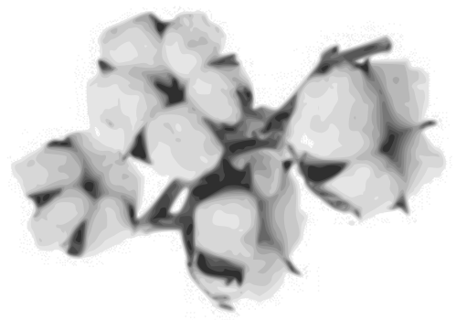
  1
  groupées
  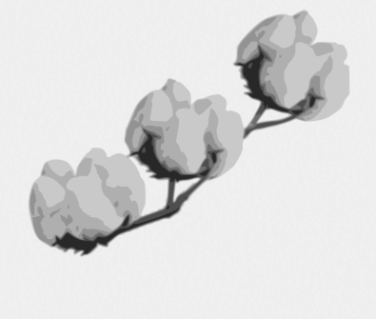
  2
  semi-groupées
  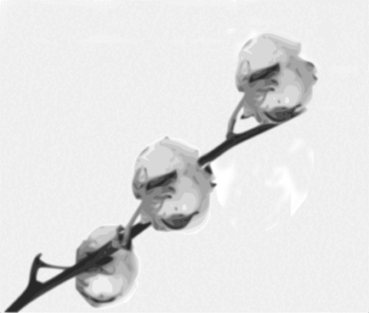
  3
  non groupées

Ad. 6: Fleur : position des stigmates par rapport aux anthères

Les observations doivent être effectuées sur la première fleur de la ramification fructifère la plus basse

  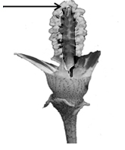
  1
  clairement au-dessous
  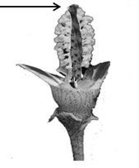
  2
  au même niveau
  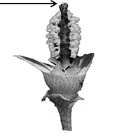
  3
  clairement au-dessus

Ad. 9: Feuille : forme

  INCLUDEPICTURE "wordml://82.png" \* MERGEFORMATINET INCLUDEPICTURE "wordml://82.png" \* MERGEFORMATINET INCLUDEPICTURE "wordml://82.png" \* MERGEFORMATINET INCLUDEPICTURE "wordml://82.png" \* MERGEFORMATINET INCLUDEPICTURE "wordml://82.png" \* MERGEFORMATINET INCLUDEPICTURE "wordml://82.png" \* MERGEFORMATINET INCLUDEPICTURE "wordml://82.png" \* MERGEFORMATINET INCLUDEPICTURE "wordml://82.png" \* MERGEFORMATINET INCLUDEPICTURE "wordml://82.png" \* MERGEFORMATINET INCLUDEPICTURE "wordml://82.png" \* MERGEFORMATINET 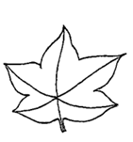
  1
  palmée
  INCLUDEPICTURE "wordml://83.png" \* MERGEFORMATINET INCLUDEPICTURE "wordml://83.png" \* MERGEFORMATINET INCLUDEPICTURE "wordml://83.png" \* MERGEFORMATINET INCLUDEPICTURE "wordml://83.png" \* MERGEFORMATINET INCLUDEPICTURE "wordml://83.png" \* MERGEFORMATINET INCLUDEPICTURE "wordml://83.png" \* MERGEFORMATINET INCLUDEPICTURE "wordml://83.png" \* MERGEFORMATINET INCLUDEPICTURE "wordml://83.png" \* MERGEFORMATINET INCLUDEPICTURE "wordml://83.png" \* MERGEFORMATINET INCLUDEPICTURE "wordml://83.png" \* MERGEFORMATINET 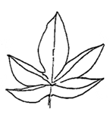
  2
  palmée à digitée
  INCLUDEPICTURE "wordml://84.png" \* MERGEFORMATINET INCLUDEPICTURE "wordml://84.png" \* MERGEFORMATINET INCLUDEPICTURE "wordml://84.png" \* MERGEFORMATINET INCLUDEPICTURE "wordml://84.png" \* MERGEFORMATINET INCLUDEPICTURE "wordml://84.png" \* MERGEFORMATINET INCLUDEPICTURE "wordml://84.png" \* MERGEFORMATINET INCLUDEPICTURE "wordml://84.png" \* MERGEFORMATINET INCLUDEPICTURE "wordml://84.png" \* MERGEFORMATINET INCLUDEPICTURE "wordml://84.png" \* MERGEFORMATINET INCLUDEPICTURE "wordml://84.png" \* MERGEFORMATINET 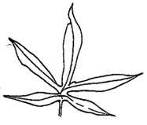
  3
  digitée
  INCLUDEPICTURE "wordml://85.png" \* MERGEFORMATINET INCLUDEPICTURE "wordml://85.png" \* MERGEFORMATINET INCLUDEPICTURE "wordml://85.png" \* MERGEFORMATINET INCLUDEPICTURE "wordml://85.png" \* MERGEFORMATINET INCLUDEPICTURE "wordml://85.png" \* MERGEFORMATINET INCLUDEPICTURE "wordml://85.png" \* MERGEFORMATINET INCLUDEPICTURE "wordml://85.png" \* MERGEFORMATINET INCLUDEPICTURE "wordml://85.png" \* MERGEFORMATINET INCLUDEPICTURE "wordml://85.png" \* MERGEFORMATINET INCLUDEPICTURE "wordml://85.png" \* MERGEFORMATINET 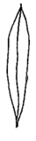
  4
  lancéolée

Ad. 10: Feuille : taille

Les observations doivent être effectuées sur la feuille à partir du cinquième nœud depuis le sommet de la plante.

Ad. 11: Feuille : pilosité

Les observations doivent être effectuées sur la face inférieure de la feuille.

Ad. 14: Tige : couleur

Les observations doivent être effectuées sur le tiers médian de la pousse principale.

Ad. 15: Bractée : denticulation

INCLUDEPICTURE "wordml://86.png" \* MERGEFORMATINET INCLUDEPICTURE "wordml://86.png" \* MERGEFORMATINET INCLUDEPICTURE "wordml://86.png" \* MERGEFORMATINET INCLUDEPICTURE "wordml://86.png" \* MERGEFORMATINET INCLUDEPICTURE "wordml://86.png" \* MERGEFORMATINET INCLUDEPICTURE "wordml://86.png" \* MERGEFORMATINET INCLUDEPICTURE "wordml://86.png" \* MERGEFORMATINET INCLUDEPICTURE "wordml://86.png" \* MERGEFORMATINET INCLUDEPICTURE "wordml://86.png" \* MERGEFORMATINET INCLUDEPICTURE "wordml://86.png" \* MERGEFORMATINET 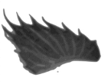
  3
  fine
  INCLUDEPICTURE "wordml://87.png" \* MERGEFORMATINET INCLUDEPICTURE "wordml://87.png" \* MERGEFORMATINET INCLUDEPICTURE "wordml://87.png" \* MERGEFORMATINET INCLUDEPICTURE "wordml://87.png" \* MERGEFORMATINET INCLUDEPICTURE "wordml://87.png" \* MERGEFORMATINET INCLUDEPICTURE "wordml://87.png" \* MERGEFORMATINET INCLUDEPICTURE "wordml://87.png" \* MERGEFORMATINET INCLUDEPICTURE "wordml://87.png" \* MERGEFORMATINET INCLUDEPICTURE "wordml://87.png" \* MERGEFORMATINET INCLUDEPICTURE "wordml://87.png" \* MERGEFORMATINET 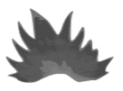
  5
  moyenne
  INCLUDEPICTURE "wordml://88.png" \* MERGEFORMATINET INCLUDEPICTURE "wordml://88.png" \* MERGEFORMATINET INCLUDEPICTURE "wordml://88.png" \* MERGEFORMATINET INCLUDEPICTURE "wordml://88.png" \* MERGEFORMATINET INCLUDEPICTURE "wordml://88.png" \* MERGEFORMATINET INCLUDEPICTURE "wordml://88.png" \* MERGEFORMATINET INCLUDEPICTURE "wordml://88.png" \* MERGEFORMATINET INCLUDEPICTURE "wordml://88.png" \* MERGEFORMATINET INCLUDEPICTURE "wordml://88.png" \* MERGEFORMATINET INCLUDEPICTURE "wordml://88.png" \* MERGEFORMATINET 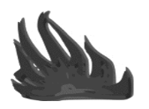
  7
  grossière

Ad. 18: Capsule : forme en section longitudinale

  INCLUDEPICTURE "wordml://89.png" \* MERGEFORMATINET INCLUDEPICTURE "wordml://89.png" \* MERGEFORMATINET INCLUDEPICTURE "wordml://89.png" \* MERGEFORMATINET INCLUDEPICTURE "wordml://89.png" \* MERGEFORMATINET INCLUDEPICTURE "wordml://89.png" \* MERGEFORMATINET INCLUDEPICTURE "wordml://89.png" \* MERGEFORMATINET INCLUDEPICTURE "wordml://89.png" \* MERGEFORMATINET INCLUDEPICTURE "wordml://89.png" \* MERGEFORMATINET INCLUDEPICTURE "wordml://89.png" \* MERGEFORMATINET INCLUDEPICTURE "wordml://89.png" \* MERGEFORMATINET 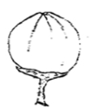
  1
  circulaire
  INCLUDEPICTURE "wordml://90.png" \* MERGEFORMATINET INCLUDEPICTURE "wordml://90.png" \* MERGEFORMATINET INCLUDEPICTURE "wordml://90.png" \* MERGEFORMATINET INCLUDEPICTURE "wordml://90.png" \* MERGEFORMATINET INCLUDEPICTURE "wordml://90.png" \* MERGEFORMATINET INCLUDEPICTURE "wordml://90.png" \* MERGEFORMATINET INCLUDEPICTURE "wordml://90.png" \* MERGEFORMATINET INCLUDEPICTURE "wordml://90.png" \* MERGEFORMATINET INCLUDEPICTURE "wordml://90.png" \* MERGEFORMATINET INCLUDEPICTURE "wordml://90.png" \* MERGEFORMATINET 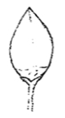
  2
  elliptique étroite
  INCLUDEPICTURE "wordml://91.png" \* MERGEFORMATINET INCLUDEPICTURE "wordml://91.png" \* MERGEFORMATINET INCLUDEPICTURE "wordml://91.png" \* MERGEFORMATINET INCLUDEPICTURE "wordml://91.png" \* MERGEFORMATINET INCLUDEPICTURE "wordml://91.png" \* MERGEFORMATINET INCLUDEPICTURE "wordml://91.png" \* MERGEFORMATINET INCLUDEPICTURE "wordml://91.png" \* MERGEFORMATINET INCLUDEPICTURE "wordml://91.png" \* MERGEFORMATINET INCLUDEPICTURE "wordml://91.png" \* MERGEFORMATINET INCLUDEPICTURE "wordml://91.png" \* MERGEFORMATINET 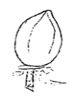
  3
  elliptique large
  INCLUDEPICTURE "wordml://92.png" \* MERGEFORMATINET INCLUDEPICTURE "wordml://92.png" \* MERGEFORMATINET INCLUDEPICTURE "wordml://92.png" \* MERGEFORMATINET INCLUDEPICTURE "wordml://92.png" \* MERGEFORMATINET INCLUDEPICTURE "wordml://92.png" \* MERGEFORMATINET INCLUDEPICTURE "wordml://92.png" \* MERGEFORMATINET INCLUDEPICTURE "wordml://92.png" \* MERGEFORMATINET INCLUDEPICTURE "wordml://92.png" \* MERGEFORMATINET INCLUDEPICTURE "wordml://92.png" \* MERGEFORMATINET INCLUDEPICTURE "wordml://92.png" \* MERGEFORMATINET 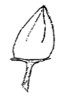
  4
  ovale

Ad. 21: Capsule : proéminence du bec

  INCLUDEPICTURE "wordml://93.png" \* MERGEFORMATINET INCLUDEPICTURE "wordml://93.png" \* MERGEFORMATINET INCLUDEPICTURE "wordml://93.png" \* MERGEFORMATINET INCLUDEPICTURE "wordml://93.png" \* MERGEFORMATINET INCLUDEPICTURE "wordml://93.png" \* MERGEFORMATINET INCLUDEPICTURE "wordml://93.png" \* MERGEFORMATINET INCLUDEPICTURE "wordml://93.png" \* MERGEFORMATINET INCLUDEPICTURE "wordml://93.png" \* MERGEFORMATINET INCLUDEPICTURE "wordml://93.png" \* MERGEFORMATINET INCLUDEPICTURE "wordml://93.png" \* MERGEFORMATINET 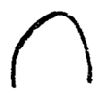
  1
  faible
  INCLUDEPICTURE "wordml://94.png" \* MERGEFORMATINET INCLUDEPICTURE "wordml://94.png" \* MERGEFORMATINET INCLUDEPICTURE "wordml://94.png" \* MERGEFORMATINET INCLUDEPICTURE "wordml://94.png" \* MERGEFORMATINET INCLUDEPICTURE "wordml://94.png" \* MERGEFORMATINET INCLUDEPICTURE "wordml://94.png" \* MERGEFORMATINET INCLUDEPICTURE "wordml://94.png" \* MERGEFORMATINET INCLUDEPICTURE "wordml://94.png" \* MERGEFORMATINET INCLUDEPICTURE "wordml://94.png" \* MERGEFORMATINET INCLUDEPICTURE "wordml://94.png" \* MERGEFORMATINET 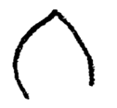
  3
  moyenne
  INCLUDEPICTURE "wordml://95.png" \* MERGEFORMATINET INCLUDEPICTURE "wordml://95.png" \* MERGEFORMATINET INCLUDEPICTURE "wordml://95.png" \* MERGEFORMATINET INCLUDEPICTURE "wordml://95.png" \* MERGEFORMATINET INCLUDEPICTURE "wordml://95.png" \* MERGEFORMATINET INCLUDEPICTURE "wordml://95.png" \* MERGEFORMATINET INCLUDEPICTURE "wordml://95.png" \* MERGEFORMATINET INCLUDEPICTURE "wordml://95.png" \* MERGEFORMATINET INCLUDEPICTURE "wordml://95.png" \* MERGEFORMATINET INCLUDEPICTURE "wordml://95.png" \* MERGEFORMATINET 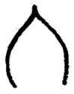
  5
  forte

Ad. 22: Plante : forme

  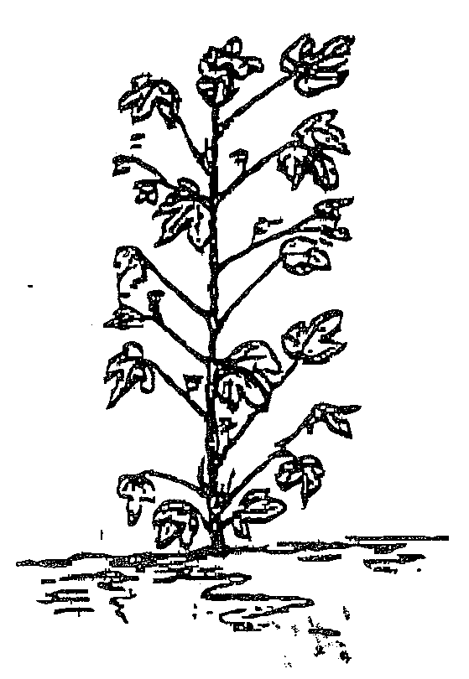
  1
  cylindrique
  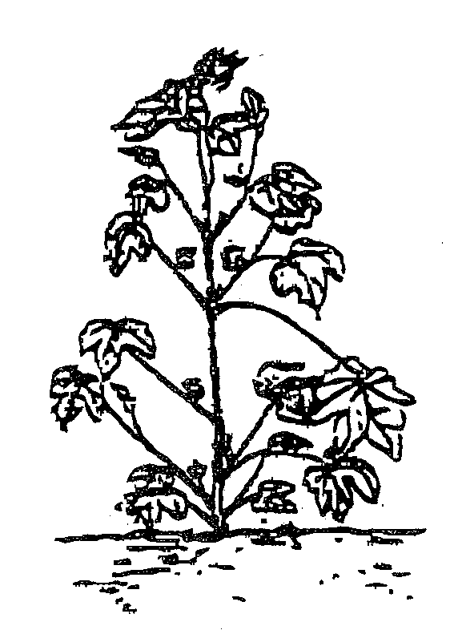
  2
  conique
  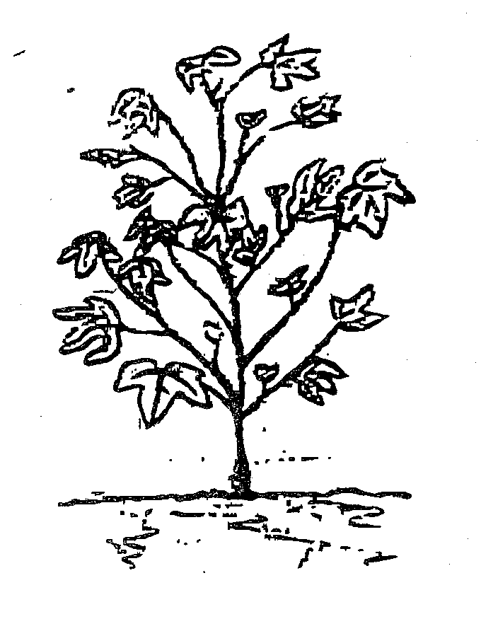
  3
  en forme de globe

Ad. 24: Capsule : époque de déhiscence

L’époque de déhiscence est atteinte lorsque 50% des plantes ont au moins une capsule.

Ad. 28: Poids de 100 grains

Les observations doivent être effectuées sur des semences débarrassées des fibres.

Ad. 29: Capsule : teneur en fibre

Un échantillon de 500 grammes de coton brut est prélevé à partir de chaque répétition. L’échantillon est prélevé le long de la parcelle sur des capsules situées en première et en seconde positions par rapport aux ramifications fructifères les plus basses.

La fibre est séparée des semences. Le contenu de la fibre est exprimé en pourcentage de fibre par rapport au coton brut.

Ad. 32 : Fibre : élongation

L’élongation indique la capacité de la fibre à s’étirer avant rupture.

  8.3
  Stades de croissance (Meier, U., 1997)
  Code | Déscription
  Stade principal 0 : germination
  00 | Semence sèche
  01 | Début de l’imbibition de la graine
  03 | Imbibition complète
  05 | La radicule sort de la graine
  06 | Élongation de la radicule
  07 | L’hypocotyle et les cotylédons percent les téguments de la graine
  08 | L’hypocotyle et les cotylédons poussent en direction de la surface du sol
  09 | Levée : l’hypocotyle et les cotylédons percent la surface du sol (“stade de tige”)
  Stade principal 1 : développement des feuilles (tige principale)
  10 | Les cotylédons sont complètement étalés¹
  11 | Première vraie feuille étalée¹
  12 | Deux vraies feuilles étalées¹
  13 | Trois vraies feuilles étalées¹
  1 . | et ainsi de suite jusqu’à. . .
  19 | neuf ou davantage de vraies feuilles étalées;¹ pas de pousses latérales visibles²
  Stade principal 2 : développement des pousses latérales³
  21 | Première pousse latérale végétative visible (second ordre)
  22 | Deux pousses latérales végétatives visibles (second ordre)
  23 | Trois pousses latérales végétatives visibles (second ordre)
  2 . | et ainsi de suite jusqu’à. . .
  29 | neuf ou davantage de pousses latérales végétatives visibles (second ordre)
  Stade principal 3 : Allongement de la tige principale (Couverture)
  31 | Début de la couverture : 10% des plantes se touchent entre les rangs
  32 | 20% des plantes se touchent entre les rangs
  33 | 30% des plantes se touchent entre les rangs
  34 | 40% des plantes se touchent entre les rangs
  35 | 50% des plantes se touchent entre les rangs
  36 | 60% des plantes se touchent entre les rangs
  37 | 70% des plantes se touchent entre les rangs
  38 | 80% des plantes se touchent entre les rangs
  39 | Clôture du feuillage : 90% des plantes se touchent entre les rangs
  Stade principal 5 : Apparition de l’inflorescence (tige principale)
  51 | Les premiers boutons floraux sont décelables (“pin-head square”)⁴
  52 | Les premiers boutons floraux sont visibles (“match-head square”)⁴
  55 | Les boutons floraux sont visiblement agrandis
  59 | Les pétales sont visibles : les fleurs sont encore fermées
  Stade principal 6 : Floraison
  60 | Les premières fleurs sont ouvertes (par endroits dans la population)
  61 | Début de floraison (“Floraison précoce”) : 5–six fleurs sont ouvertes par 25 pieds courants (= 5–six fleurs ouvertes / 7,5 mètres courants)
  65 | Pleine floraison : (“Mi-floraison”) : 11 ou davantage de fleurs sont ouvertes par 25 pieds courants = 11 ou davantage de fleurs sont ouvertes par 7,5 mètres courants
  67 | La floraison s’achève : la plupart des fleurs sont fanées (“Floraison tardive”)
  69 | Fin de la floraison
  Stade principal 7 : Développement des fruits et des graines
  71 | Environ 10% des capsules ont atteint la taille finale
  72 | Environ 20% des capsules ont atteint la taille finale
  73 | Environ 30% des capsules ont atteint la taille finale
  74 | Environ 40% des capsules ont atteint la taille finale
  75 | Environ 50% des capsules ont atteint la taille finale
  76 | Environ 60% des capsules ont atteint la taille finale
  77 | Environ 70% des capsules ont atteint la taille finale
  78 | Environ 80% des capsules ont atteint la taille finale
  79 | Environ 90% des capsules ont atteint la taille finale
  Stade principal 8 : Maturation des fruits et des graines
  80 | Les premières capsules s’ouvrent sur les premières ramifications fructifères
  81 | Début de l’ouverture des capsules : environ 10% des capsules sont ouvertes. Nœuds au-dessus de la fleur blanche (NAWF)
  82 | Environ 20% des capsules sont ouvertes
  83 | Environ 30% des capsules sont ouvertes. Nœuds au-dessus des capsules ouvertes (NACB)
  84 | Environ 40% des capsules sont ouvertes
  85 | Environ 50% des capsules sont ouvertes
  86 | Environ 60% des capsules sont ouvertes
  87 | Environ 70% des capsules sont ouvertes
  88 | Environ 80% des capsules sont ouvertes
  89 | Environ 90% des capsules sont ouvertes
  Stade principal 9 : Sénescence
  91 | Environ 10% des feuilles sont décolorées ou tombées
  92 | Environ 20% des feuilles sont décolorées ou tombées
  93 | Environ 30% des feuilles sont décolorées ou tombées
  94 | Environ 40% des feuilles sont décolorées ou tombées
  95 | Environ 50% des feuilles sont décolorées ou tombées
  96 | Environ 60% des feuilles sont décolorées ou tombées
  97 | Les parties aériennes de la plante sont mortes; plante dormante
  99 | Produit après récolte (capsules et graines)
  ¹ Les feuilles sont comptées à partir du nœud du cotylédon (= nœud 0)
  ² Le développement des pousses latérales peut intervenir plus tôt. En cas de pousse latérale végétative, continuer avec le stade principal 2. En cas de pousse latérale reproductive (ramification fructifère), continuer avec le stade principal 5,
  ³ trois pousses latérales végétatives sont comptées à partir du nœud du cotylédon
  ⁴ “pin-head square” ou “match-head square” désigne le premier bouton qui se forme à la position fructière de la première ramification fructifère

9. | Bibliographie

American Society for Testing and Materials (ASTM), 1995: Methods for Measurement of Cotton Fibres by High Volume Instruments (HVI) (Motion Control Fiber Information System) (Designation: D4604-95)

American Society for Testing and Materials (ASTM), 1995: Standard Test Methods for Measurement of Physical Properties of Cotton Fibers by High Volume Instruments (Designation: D5867-95)

Kohel, R.J., Lewis, C.F. (Ed.), 1984: Cotton Monograph Series Agronomy n. 2424. American Society of Agronomy, Madison, Wisconsin, US

Smith, C.W., Cothren, J.T. (Ed), 1999: Cotton: Origin, History, Technology and Production. Wiley Series in Crop Science. John Wiley & Sons, New York, US, 850 pp.

Ministerio de Agricultura, Pesca y Alimentación, 1999: Manual de Identificación de Variedades de Algodón. Secretaria General de Agricultura y Alimentación, Madrid, ES

Meier, U., 1997: Growth stages of mono- and dicotyledonous plants: BBCH-Monograph. Wien Federal Biological Research Center for Agriculture and Forestry, Blackwell Wissenschafts-Verlag, Berlin, DE

10.
Questionnaire technique

QUESTIONNAIRE TECHNIQUE | Page {x} de {y} | Numéro de référence :

Date de la demande :
(réservé aux administrations)
QUESTIONNAIRE TECHNIQUE
à remplir avec une demande de certificat d’obtention végétale

1. | Objet du questionnaire technique
 |  | Nom botanique
  1.1
  Gossypium L.
 |  | Nom commun
  1.2
  Cotonier
 | 1.3 | Espèce (veuillez préciser)

2. | Demandeur
 | Nom
 | Adresse
 | Numéro de téléphone
 | Numéro de télécopieur
 | Adresse électronique
 | Obtenteur (s’il est différent
 | du demandeur)

3. | Dénomination proposée et référence de l’obtenteur
 | Dénomination proposée
 | (le cas échéant)
 | Référence de l’obtenteur

QUESTIONNAIRE TECHNIQUE |  |  | Page {x} de {y} | Numéro de référence :
#4. | Renseignements sur le schéma de sélection et le mode de multiplication de la variété
 | 4.1 | Schéma de sélection
 | Variété résultant d’une :
  4.1.1
  Hybridation
 |  | [ ]
  (a)
  hybridation contrôlée
  (indiquer les variétés parentales)
(…………………..……………..…) x (……………..…………………..…)

parent femelle parent mâle

 |  | [ ]
  (b)
  hybridation à généalogie partiellement inconnue
  (indiquer la ou les variété(s) parentale(s) connue(s))
(…………………..……………..…) x (……………..…………………..…)

parent femelle parent mâle

 |  | [ ]
  (c)
  hybridation à généalogie totalement inconnue
 |  | [ ]
  4.1.2
  Découverte et développement
  (indiquer le lieu et la date de la découverte, ainsi que la méthode de développement)
 |  | [ ]
  4.1.3
  Mutation
  (indiquer la variété parentale)
 | Autre  (préciser) | [ ]
  4.1.4

QUESTIONNAIRE TECHNIQUE  Page {x} de {y} | Numéro de référence :

 | 4.2 | Méthode de multiplication de la variété
  4.2.1
  Variétés reproduites par voie sexuée
 |  | [ ]
  (a)
  Autofécondation
 |  | [ ]
  (b)
  Pollinisation croisée
 |  | [ ]
  (c)
  Hybride
 |  | [ ]
  (d)
  Autre (veuillez préciser)
 | Autre  (veuillez préciser) | [ ]
  4.2.2

QUESTIONNAIRE TECHNIQUE | Page {x} de {y} | Numéro de référence :

5. | Caractères de la variété à indiquer (Le chiffre entre parenthèses renvoie aux caractères correspondants dans les principes directeurs d’examen; prière d’indiquer la note appropriée.)

 | Caractères | Exemples | Note
  5.1
  (1)
  Plante : type d’épanouissement des fleurs
  groupées
  Alepo, Armada
  1 [ ]
  semi-groupées
  Aphrica, DP411
  2 [ ]
  non groupées
  CS37, DP332
  3 [ ]
  5.2
  (2)
  Fleur : couleur des pétales
  blanchâtre
  DP377, Select
  1 [ ]
  jaune
  Armada, Intercott 670
  2 [ ]
  5.3
  (5)
  Fleur : couleur du pollen
  blanchâtre
  DP414, Solera
  1 [ ]
  jaune moyen
  Alepo, Armada
  2 [ ]
  jaune foncé
  Acalpi
  3 [ ]
  5.4
  (9)
  Feuille : forme
  palmée
  Alepo, Solera
  1 [ ]
  palmée à digitée
  Intercott 195, Intercott 211
  2 [ ]
  digitée
  Lacta, Roka
  3 [ ]
  lancéolée
  LD Frego
  4 [ ]
  5.5
  (11)
  Feuille : pilosité
  nulle ou très faible
  Claudia
  1 [ ]
  très faible à faible
  2 [ ]
  faible
  Celia, DP466
  3 [ ]
  faible à moyenne
  4 [ ]
  moyenne
  Flora, Intercott 670
  5 [ ]
  moyenne à forte
  6 [ ]
  forte
  PRG9811, ST405
  7 [ ]
  forte à très forte
  8 [ ]
  très forte
  Lanovia
  9 [ ]

QUESTIONNAIRE TECHNIQUE
Page {x} de {y} | Numéro de référence :

 | Caractères | Exemples | Note
  5.6
  (12)
  Feuille : présence de nectaires
  absents
  Guazuncho 3 INTA
  1 [ ]
  présents
  DP396, ST488
  9 [ ]
  5.7
  (18)
  Capsule : forme en section longitudinale
  circulaire
  Prime1848, ST439
  1 [ ]
  elliptique étroite
  DP399, ST478
  2 [ ]
  elliptique large
  Alepo, Solera
  3 [ ]
  ovale
  Intercott 195, Intercott 211
  4 [ ]
  5.8
  (20)
  Capsule : longueur du pédoncule
  très court
  1 [ ]
  très court à court
  2 [ ]
  court
  DP377, Solera
  3 [ ]
  court à moyen
  4 [ ]
  moyen
  E1, Intercott 701
  5 [ ]
  moyen à long
  6 [ ]
  long
  Beky, Intercott 211
  7 [ ]
  long à très long
  8 [ ]
  très long
  Armada
  9 [ ]
  5.9
  (22)
  Plante : forme
  cylindrique
  Alepo, Armada
  1 [ ]
  conique
  Fokion, Intercott 670
  2 [ ]
  en forme de globe
  E1, Solera
  3 [ ]
  5.10
  (23)
  Plante : hauteur
  très basse
  1 [ ]
  très basse à basse
  2 [ ]
  basse
  Armada, DP419
  3 [ ]
  basse à moyenne
  4 [ ]
  moyenne
  Alepo, Solera
  5 [ ]
  moyenne à haute
  6 [ ]
  haute
  Intercott 670, Intercott 701
  7 [ ]
  haute à très haute
  8 [ ]
  très haute
  Tzortzina
  9 [ ]

QUESTIONNAIRE TECHNIQUE
Page {x} de {y} | Numéro de référence :

 | Caractères | Exemples | Note
  5.11
  (24)
  Capsule : époque de déhiscence
  très précoce
  1 [ ]
  très précoce à précoce
  2 [ ]
  précoce
  ST318, ST402
  3 [ ]
  précoce à moyenne
  4 [ ]
  moyenne
  Alepo, Solera
  5 [ ]
  moyenne à tardive
  6 [ ]
  tardive
  Abaco, DP332
  7 [ ]
  tardive à très tardive
  8 [ ]
  très tardive
  Vered 171
  9 [ ]
  5.12
  (30)
  Fibre : longueur
  très courte
  1 [ ]
  très courte à courte
  2 [ ]
  courte
  3 [ ]
  courte à moyenne
  4 [ ]
  moyenne
  DP414, Solera
  5 [ ]
  moyenne à longue
  6 [ ]
  longue
  DP332, Elsa
  7 [ ]
  longue à très longue
  8 [ ]
  très longue
  E1, Intercott 670
  9 [ ]
  5.13
  (34)
  Fibre : couleur
  blanche
  Alepo, Solera
  1 [ ]
  colorée
  Rainbow-34
  2 [ ]

QUESTIONNAIRE TECHNIQUE | Page {x} de {y} | Numéro de référence :

6. | Variétés voisines et différences par rapport à ces variétés
Veuillez indiquer dans le tableau ci-dessous et dans le cadre réservé aux observations en quoi votre variété candidate diffère de la ou des variété(s) voisine(s) qui, à votre connaissance, s’en rapproche(nt) le plus. Ces renseignements peuvent favoriser la détermination de la distinction par le service d’examen.

  Dénomination(s) de la ou des variété(s) voisine(s) de votre variété candidate
  Caractère(s) par lequel ou lesquels votre variété candidate diffère des variétés voisines
  Décrivez l’expression du ou des caractère(s) chez la ou les variété(s) voisine(s)
  Décrivez l’expression du ou des caractère(s) chez votre variété candidate

Exemple
  Capsule : époque de déhiscence
  précoce
  moyenne à tardive

 | Observations :

QUESTIONNAIRE TECHNIQUE | Page {x} de {y} | Numéro de référence :

#7. | Renseignements complémentaires pouvant faciliter l’examen de la variété
7.1 | En plus des renseignements fournis dans les sections 5 et 6, existe-t-il des caractères supplémentaires pouvant faciliter l’évaluation de la distinction de la variété?
 | Oui | [ ] | Non | [ ]
 | (Dans l’affirmative, veuillez préciser)
7.2 | Des conditions particulières sont-elles requises pour la culture de la variété ou pour la conduite de l’examen?
 | Oui | [ ] | Non | [ ]
 | (Dans l’affirmative, veuillez préciser)
7.3 | Autres renseignements

QUESTIONNAIRE TECHNIQUE
Page {x} de {y} | Numéro de référence :

8. | Autorisation de dissémination
 | (a) | La législation en matière de protection de l’environnement et de la santé de l’homme et de l’animal soumet elle la variété à une autorisation préalable de dissémination?
 |  | Oui | [ ] | Non | [ ]
 | (b) | Dans l’affirmative, une telle autorisation a-t-elle été obtenue?
 |  | Oui | [ ] | Non | [ ]
 | Si oui, veuillez joindre une copie de l’autorisation.

9. Renseignements sur le matériel végétal à examiner ou à remettre aux fins de l’examen

9.1 L’expression d’un ou plusieurs caractère(s) d’une variété peut être influencée par divers facteurs, tels que parasites et maladies, traitement chimique (par exemple, retardateur de croissance ou pesticides), culture de tissus, porte greffes différents, scions prélevés à différents stades de croissance d’un arbre, etc.
9.2 Le matériel végétal ne doit pas avoir subi de traitement susceptible d’influer sur l’expression des caractères de la variété, sauf autorisation ou demande expresse des autorités compétentes. Si le matériel végétal a été traité, le traitement doit être indiqué en détail. En conséquence, veuillez indiquer ci-dessous si, à votre connaissance, le matériel végétal a été soumis aux facteurs suivants :

 | (a) | micro-organismes (p. ex. virus, bactéries, phytoplasmes) | Oui [ ] | Non [ ]
 | (b) | Traitement chimique (p. ex. retardateur de croissance, pesticides) | Oui [ ] | Non [ ]
 | (c) | Culture de tissus | Oui [ ] | Non [ ]
 | (d) | Autres facteurs | Oui [ ] | Non [ ]
 | Si vous avez répondu “oui” à l’une de ces questions, veuillez préciser.

10. | Je déclare que, à ma connaissance, les renseignements fournis dans le présent questionnaire sont exacts :
 | Nom du demandeur
 | Signature |  | Date

[Fin du document]

